【讲基金】买个基金！给自己创造一笔永续的收入【20190904】

今天不知道为什么那么多人都在问交银定期支付双息平衡混合519732这只基金，这个基金我们去年很早就讲过，他的收益很不错，6年240%的收益，年化22%，另外，他还是很有特点的一只基金，主要就是每个月固定赎回0.5%，一年赎回6%，如果你已经财富自由了，可以拿一笔钱投到这里，你也不用管股市涨跌，他月都会固定给你赎回，你就跟上班领工资一样。每月都会有钱拿。假设你把用于买房的500万，放到这里面，每年是6%，每个月是2万5，足够你租一个价值1500万的房子了。那有人要问了，如果股市一直跌，资金可能耗光吗？理论上是会的，但实际中是不可能的。这个主动基金的长期收益超过20%，保守一点未来至少也有10-15%，而每年才提取6%，应该是非常安全的永续收入。除非真遇到极端情况，20年都是熊市。那么随着本金逐渐变少，你提取的数量也会越来越少。所以本金其实也不会耗尽。只是遇到20年熊市，再涨回来就有点困难了。

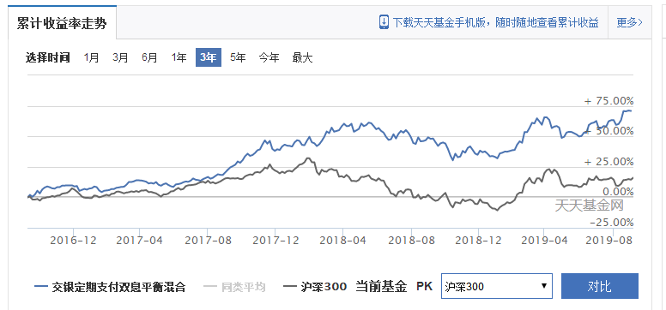

其实这10年，我们已经是很差的行情了，股市基本原地没涨，但是交银定期支付还是能创造20%以上的回报。足以证明，他的资产管理能力。

当然如果遇到大跌，他也会净值下跌，比如去年这一跌，就回撤了15%以上，但总体还好，现在也已经基本恢复了。老齐自己也把一笔生活费放在里面，每月都有钱收，经过我的观察，他现在基本就是回到了原值，也就是说你原来存进去500万，取了一年多的生活费，也跟着净值波动了一年，他现在里面还是500万左右。甚至比原来还多了一点。数据显示是涨幅12%左右。

那有人要问了，不是一年只取出6%吗？怎么涨幅12%，反而跟之前差不多呢？这就是这个基金的问题所在，他每个月都赎回，特别是去年下跌途中，等于低位赎回了不少，所以这就损失了效率，相当于价格便宜的时候，本金反而更少了，所以涨回来就更费劲了。需要涨更多的涨幅，才能基本维持平衡。

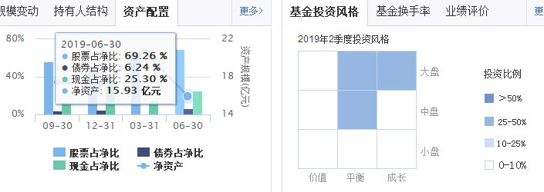

而且这只基金，为了应对每月的定期赎回，他的股票比例也不能太高，基本只能做到70%以内，至少要保持2-3成的现金，所以即使行情特别好，他也不会加仓。

总之这是一只很好地基金，也是一只功能特殊的基金，但是正是因为这个特殊的功能，让他丧失了效率，给投资人带来的收益，远没有他的净值走势那么好。一年多就差了几个百分点，要是10年20年30年的投下去，那差距可以是巨大的。所以我们说，如果你没有每月现金流的需要，就不要去投资这个基金。因为不划算。如果你有现金流的需要，最好也算清楚了，比如我就需要2万元的生活费，那你就投2万X12个月然后再除以6%，也就是投400万进去。够花就好。即使你再有钱也别往这里放了，再放进去就浪费了。

那么有人问了，不投这个我投哪个呢？其实还有另一只基金，跟交银定期支付是一样的。

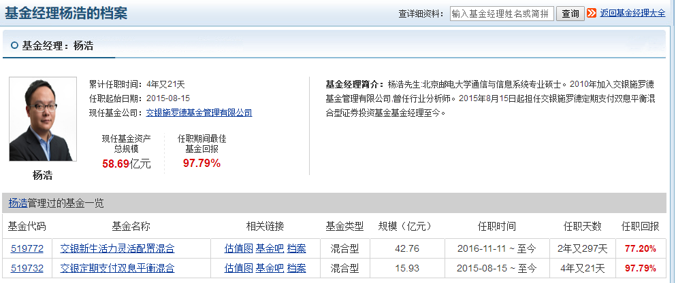

交银定期支付的基金经理是杨浩，而杨浩名下还管理着另外一个基金叫做，交银新生活力灵活配置混合519772，他才成立3年，总收益77%，但转化到年化，也是20%以上的收益。

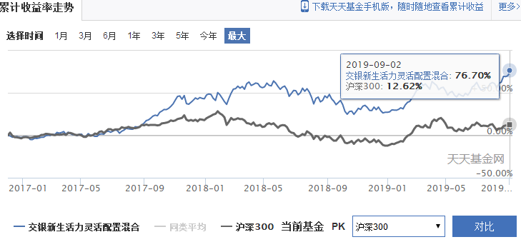

这个基金同样是表现出色，而且甚至在同时段内，比交银定期支付还要更强。

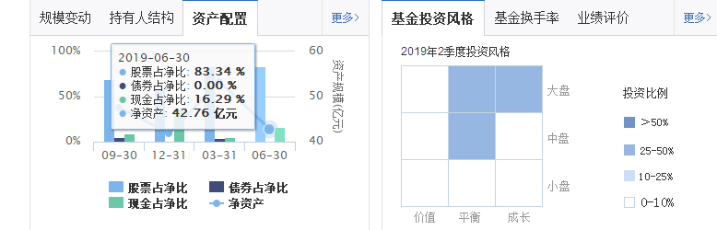

原因就是他不用每个月都赎回，所以也就没有必要保持那么多的现金，他的股票配置比例达到了85%附近，要比定期支付高了15%，这也确保它的业绩走势更强劲。

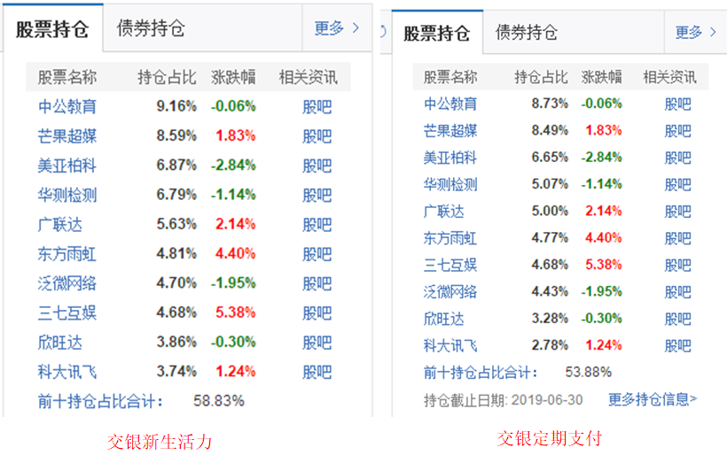

从重仓股来看，我们发现两只基金就是孪生兄弟，不但重仓股完全一样，甚至连重仓的比例和顺序都完全一样。他们两个走势也就基本一样。所区别的也就是股票资产和现金的比例，仅此而已。

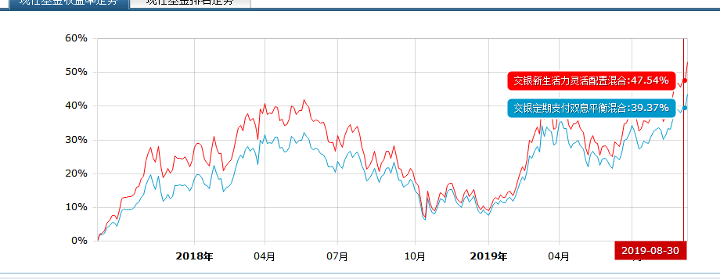

所以，我们的结论就是，如果你想买主动基金，就是十分看好交银定期支付，那么你可以在满足自己一个月的现金流之后，把剩下的钱，投到交银新生活力灵活配置混合(519772)里面去，并且一定要选择红利再投资，这样你就能够确保既有现金流的同时，也尽可能的保证了收益。

另外，交银还有很多基金都是不错的，比如我们之前提到的交银优势行业519697，这也是一个非常稳健的基金。

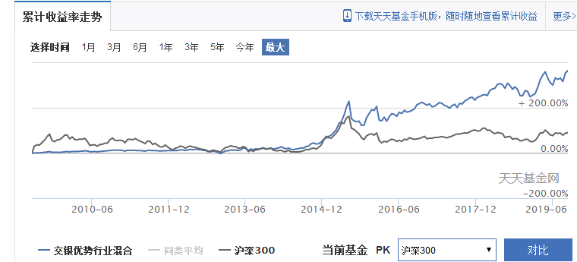

他也只用了7成多的仓位，就远远跑赢大势，10年回报3.6倍，年化回报16%，不过去年回撤有点大，吓跑了不少人，今年复原能力很强，基本都是新高了。

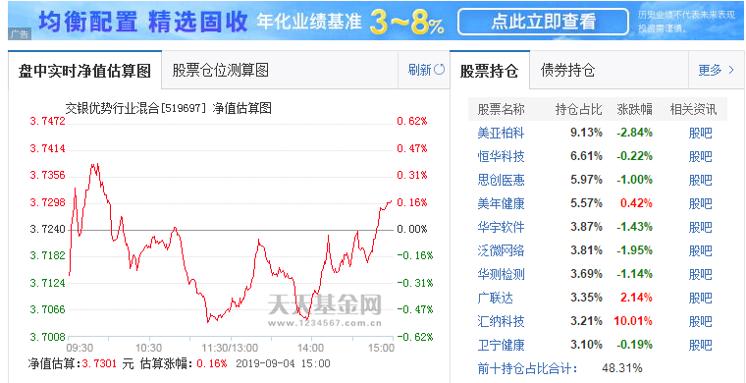

而且我们看他的持仓，跟上面的杨浩拿的公司基本相同，所以他们肯定是私底下相互交流了，而且也都在抱团取暖。

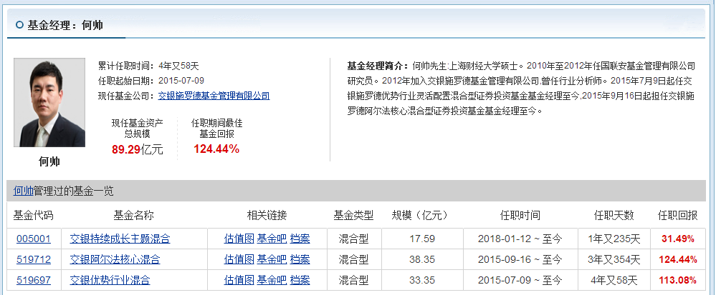

基金经理叫做何帅，也算是交银的明星经理了，他手下还有一个明星基金，叫做交银阿尔法核心混合519712，这个基金7年回报258%，年化回报20%

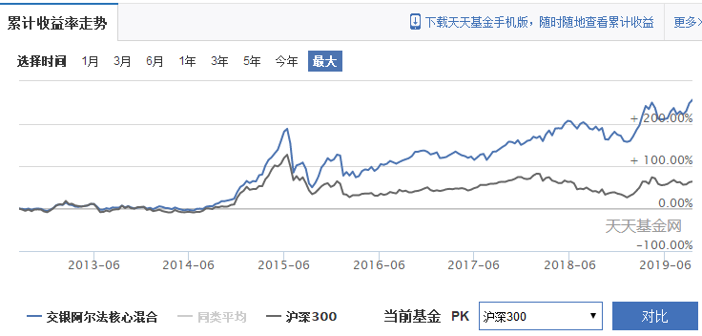

走势跟交银优势如出一辙，持仓也基本一样。也跟杨浩是一样的，甚至连持仓顺序都一样。

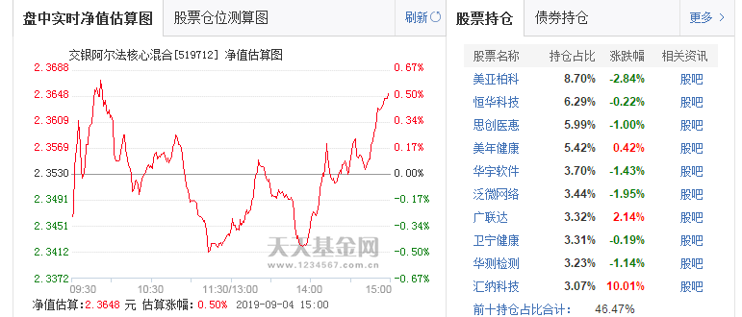

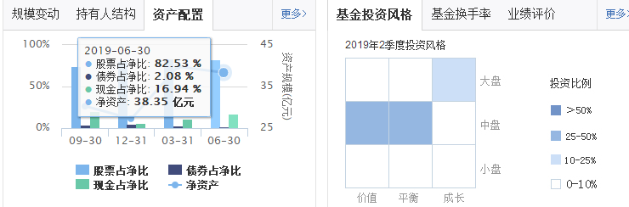

不一样的是这只基金的股票占比更高。比交银优势高10%左右。这也是二者唯一的差别。

**所以，总结！**

**1、今天虽然介绍了四只基金，但基本都是一个选股思路。或者我们可以说，整个交银系的主动基金都差不太多。**

**2、除了定期支付有特殊的功能之外，其他三只基金，最大的区别就在于仓位管理上。**

**3、交银系基金的稳定性很高。杨浩和何帅这两个经理他们投资的方向在成长股方面。所以未来依然看好。**

**4、主动基金投资，需要有更大的耐心，最好能够在他们表现不佳的时候买入，现在他们都涨的不错的时候，未来的效率可能会受到影响。如果今年初你敢买，拿到现在应该已经20%了。未来即使再上涨，应该也不会有这么快的速度了。**

**5、观察一个主动基金，就要观察他的基金经理，基金经理手下一般会根据资产比例不同，而划分多个品种，你可以根据时段的不同，挑选合适的品种。比如股市越是高位，就要挑选股票比例低的品种，相反股市越是低位，就要挑选股票比例高的基金**